

|  |  |  |  |  |
| --- | --- | --- | --- | --- |
| **Д У М А**  **КАВАЛЕРОВСКОГО МУНИЦИПАЛЬНОГО ОКРУГА**  **ПРИМОРСКОГО КРАЯ**  **РЕШЕНИЕ** | | | | |
| **26 октября 2023 года** | | **пгт. Кавалерово** | | **№ 249** |  |
| **Об установлении границ территории, на которой осуществляется территориальное общественное самоуправление «ВИТЯЗЬ» Кавалеровского муниципального округа** | | |

Рассмотрев заявление об установлении границ территории, на которой предполагается осуществление территориального общественного самоуправления «ВИТЯЗЬ» Кавалеровского муниципального округа, в соответствии с Федеральным законом от 06 октября 2003 года № 131-ФЗ «Об общих принципах организации местного самоуправления в Российской Федерации», Уставом Кавалеровского муниципального округа Приморского края, Положением о территориальном общественном самоуправлении в Кавалеровском муниципальном округе от 27.04.2023 № 55-НПА (в редакции от 02.10.2023 № 77-НПА),

Дума Кавалеровского муниципального округа Приморского края,

РЕШИЛА:

1. Установить границы территории, на которой осуществляется территориальное общественное самоуправление «ВИТЯЗЬ» Кавалеровского муниципального округа, согласно приложению, к настоящему решению.

2. Настоящее решение подлежит официальному опубликованию и вступает в силу после дня его официального опубликования.

Заместитель председателя Думы А.П. Петров

ПРИЛОЖЕНИЕ

к решению Думы Кавалеровского

муниципального округа Приморского края

от «26» октября 2023 года № 249

**ГРАНИЦЫ**

**территории, на которой осуществляется территориальное общественное самоуправление «ВИТЯЗЬ» Кавалеровского муниципального округа**

1. Описание прохождения границы территории ТОС:

Граница ТОС «ВИТЯЗЬ» проходит по середине дома МКД по ул. Подгорная, д. 7, пгт. Кавалерово Кавалеровского муниципального округа между подъездами № 5 и №4 и далее распространяется по границам кадастрового плана по периметру находящихся возле подъездов №5, №6, № 7, № 8.

2. В границах указанной территории расположены жилые квартиры, находящиеся в четырех подъездах: № 5, № 6, № 7 и № 8 многоквартирного жилого дома по ул. Подгорная, д. 7, пгт. Кавалерово Кавалеровского муниципального округа.

3. В границах указанной территории расположены 40 жилых квартир, находящиеся в подъездах № 5, № 6, № 7 и № 8 многоквартирного жилого дома по ул. Подгорная, д. 7, пгт. Кавалерово Кавалеровского муниципального округа: 67, 68, 70, 71, 72, 73, 74, 75, 76, 77, 78, 79, 83, 85, 86, 87, 88, 91, 92, 97, 98, 99, 100, 101, 102, 107, 108, 112, 115, 116, 118, 119, 120, 121, 122, 123, 124, 125, 126, 127.

Приложение к описанию границ территории ТОС «ВИТЯЗЬ» Кавалеровского муниципального округа

Схема границ территории ТОС «ВИТЯЗЬ» Кавалеровского муниципального округа

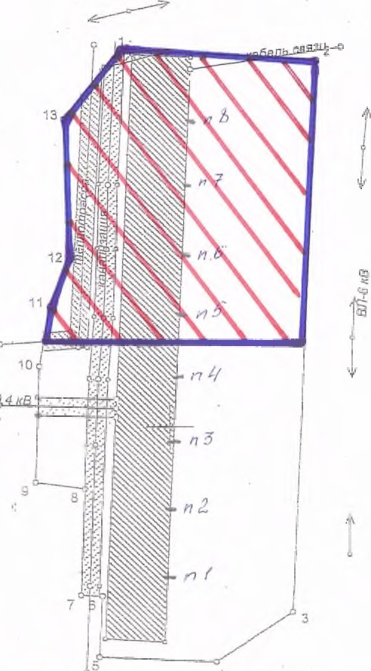

|  |
| --- |
| **-** **обозначение границы территориального общественного самоуправления (ТОС) «ВИТЯЗЬ».** |